Муниципальное бюджетное дошкольное образовательное учреждение

«Детский сад № 175»

КВН

«Знатоки природы» в подготовительной группе

Воспитатель: Кривова Наталья Раисовна

***Ульяновск , 2023***

|  |
| --- |
| КВН по экологии «Знатоки природы» в подготовительной группе  **Цель:** Обобщить и уточнить знания детей о природе,  **Задачи:**  **Обучающие:**  Закреплять знания и умения детей самостоятельно решать поставленные перед ними задачи.  Закреплять навыки работать по строго определённым правилам.  Способствовать закреплению знаний и навыков детей, полученных в результате освоения программы.  **Развивающие**:  Развивать умения быстро ориентироваться в предложенной ситуации.  Развивать память, сообразительность, находчивость, логическое мышление.  **Воспитательные:**  Воспитывать дружественные взаимоотношения, взаимопомощь и поддержку.  Способствовать становлению благоприятного микроклимата в семье и в коллективе.  Воспитывать интерес у детей к интеллектуальным играм.  Уметь совмещать игру с полезным делом.  **Оборудование:** картинки с изображением: дома, леса; картинки с изображением диких и домашних животных, жетоны для команд.  **Правила игры:** Детей, желающих принять участие в игре, делят на две равные команды. Командам предлагают одни и те же задания, правильность выполнения которых оценивает жюри. Выполнять задания нужно быстро по сигналу ведущего. Команда за правильно выполненное задание получает жетон. В конце игры жюри подсчитывает количество жетонов, полученные для каждой команды и подводит итог.  Ход занятия  **В:** Здравствуйте ребята! Давайте поприветствуем друг друга с помощью колокольчика. Дети, называя имя соседа, передают друг другу колокольчик. Например:  – Здравствуй, Варя! Дин-дон-дон!  – Здравствуй, Костя! Дин-дон-дон!  И так далее, пока колокольчик не обойдет весь круг.  **В:** Ребята,все вы знаете, что КВН – это игра весёлых и находчивых. Сегодня мы поиграем в неё. В этой игре примут участия две команды, которые продемонстрируют свою волю к победе, а для этого надо внимательно слушать задание и делать его по сигналу. Та команда, у которой окажется большее количество правильных ответов, получит яркий жетон, который будет прикреплен на доску. И по количеству жетонов, а также по решению жюри мы определим победителей.  **В:** А тема КВН - «Знатоки природы». Природа, ребята, очень мудрая. Она нас очень многому учит. Послушайте стихотворение:  Нас в любое время года  Учит мудрая природа:  Птицы учат пению,  Паучок – терпению.  Пчёлы в поле и в саду  Обучают нас труду.  Учит солнце – доброте.  Учит снег нас чистоте.  У природы круглый год  Обучаться нужно  Весь лесной народ  Учит крепкой дружбе.  **В:** И так, в бой сегодня вступают две команды. Команда «Чебурашка» и команда «Ну погоди!». Команды давайте представимся и поприветствуем друг друга.  **«Ну погоди!»**  Девиз: Если другой отряд впереди,  Мы ему скажем: «Ну погоди!»  **« Чебурашка»**  Девиз: Чебурашка — верный друг,  Помогает всем вокруг!  **В:** Каждая игра в клубе веселых и находчивых начинается с разминки. Сначала давайте немножко разомнёмся. Я буду задавать загадки, а та команда, которая быстрый соперника подымет руку, будет отвечать.  **Конкурс первый «Разминка»**   1. О каком дереве говорится: «Зелена, а не луг, бела, а не снег, кудрява, а без волос?» (береза) Почему про нее мы говорим: «Символ России»? (ответы детей) 2. Им мы дышим, газы в нем. Как его мы назовем? (Воздух) 3. Белым снегом всё одето -   Значит, наступает ... (зима)   1. Снесла уточка яичко. Кто из него вылупится: курочка или петушок? (утенок)   **В:** Это был шуточный вопрос, но вы с ним справились!  Жюри подводит итоги за разминку.  **Переходим ко второму заданию.**  **В:** Следующий конкурс у нас« Где чей хвост?»: вам нужно найти для каждого животного найти свой хвост. (Приложение 3)  Жюри подводит итоги  **В:** Слушаем следующее задание.   Не далеко, не близко, не за тридевять земель, а в нашем лесном государстве, живёт, говорят, в дремучей чаще старик-годовик – добрый старик. А волшебник, говорят, каких свет не видывал. И есть у этого старика-Годовика четыре дочери. Все, как одна, красавицы писаные, глаз не отвести. Порядок у него в семье. Ни одна дочь не смеет Годовика ослушаться. Да и меж собой они дружны. Бывает, рассорятся на денёк – другой, да уж тут же и мирятся. Вопрос двум командам: та команда которая первая подымит руку, будет отвечать.  - Что это за дочери Годовика?  **Д:** Зима, весна, лето, осень.  Жюри подводит итог.  **В:** Следующие задание такое.  **В:** Вопрос команде «Чебурашка». Как называют птиц, которые остаются зимовать?  **Д:** Зимующие.  **В:** Вопрос команде «Ну погоди!».А птиц, которые улетают на юг осенью и прилетают к нам весной?  **Д:** Перелётные.  **В:** Сейчас мы и посмотрим, как вы знаете этих птиц.  **Команде «Чебурашка».**  **В:** Посмотрите на изображение. Что перепутал художник?(приложение 1, рис.1).  **Д**: синица, воробей, дятел, сорока, снегирь, ласточка, скворец.  **В:** Кто лишний?  **Д:** Ласточка.  **Команде «Ну погоди!».**  **В:** Посмотрите на изображение. Что перепутал художник? (приложение 1, рис 2).  **Д:** воробей, ласточка, синица, ворона, снегирь, дятел.  **В:** Кто лишний?  Д: Снегирь.  Жюри подводит итог.  **Физкультминутка « У оленя дом большой ».**  У оленя дом большой, (Руки над головой – изображаем крышу дома)  Он сидит, глядит в окошко. (Правым кулачком подпираем щёчку, левой рукой поддерживаем правую)  Зайка по полю бежит, (Бег на месте)  В дверь к нему стучит: (Топот ногами, руки на поясе)  «Тук-тук, дверь открой, (Имитация стука в дверь поочерёдно каждой рукой)  Там в лесу охотник злой». (Руки на поясе, поворачиваемся вправо и влево)  «Зайка, зайка, забегай! (Зазывание движения рукой)  Лапу мне давай». (Протягиваем руки с открытой ладонью)  **Конкурс капитанов**.  **В:** И так капитаны, сейчас вы сможете принести в копилку своей команды еще один жетон, если правильно выполните следующие задание. (приложение 2, рис.1,2)  **В:** Вам нужно найти на картинках не меньше десяти отличий. Сначала находит отличия команда «Чебурашка», затем команда «Ну погоди!» (На время, как только прозвенит колокольчик, игра останавливается.)  Жюри подводит итог.  **В:** И вот, мы подошли к последнему нашему заданию. Задание называется «Разбери ситуации». В этом задание, ваша задача внимательно прослушать ситуацию и ответить на вопрос. Сначала я зачитаю ситуацию для команды «Чебурашка», затем для команды « Ну погоди!».  1-я ситуация  **В:** Мальчик шел по лесной тропинке, увидел ежика и решил взять его домой.  Правильно поступил мальчик?  **Д:** Диких животных нельзя забирать домой, в неволе они могут погибнуть.  2-я ситуация  **В:** Две сестренки гуляли по лесу.  — Какой красивый цветок! Интересно, как он называется?  — Я знаю, это ландыш. Он так хорошо пахнет!  — Давай сорвем его и отнесем маме.  Девочки сорвали цветок и пошли домой.  Правильно ли поступили девочки?  **Д:** Ландыши занесены в Красную книгу, их рвать нельзя, иначе они исчезнут.  Подведение итогов.  **В:** Ребята, какие вы сегодня были умницы, как много вы знаете о природе, и теперь настало время подвести итоги. Какая же из команд стала победителем нашего КВН (подсчет жетонов). Угощение.      **Приложение 1** |

|  |  |
| --- | --- |
|  |  |

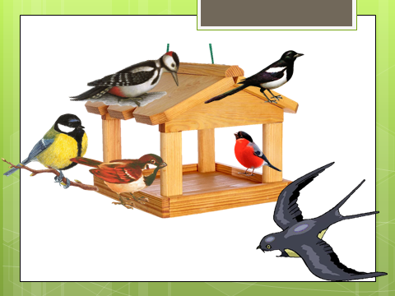 **Рис.1**

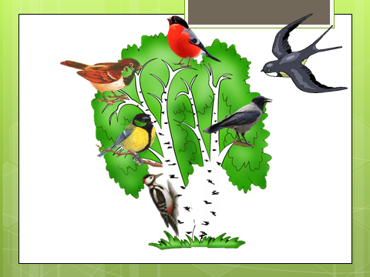 **Рис.2**

**Приложение 2**

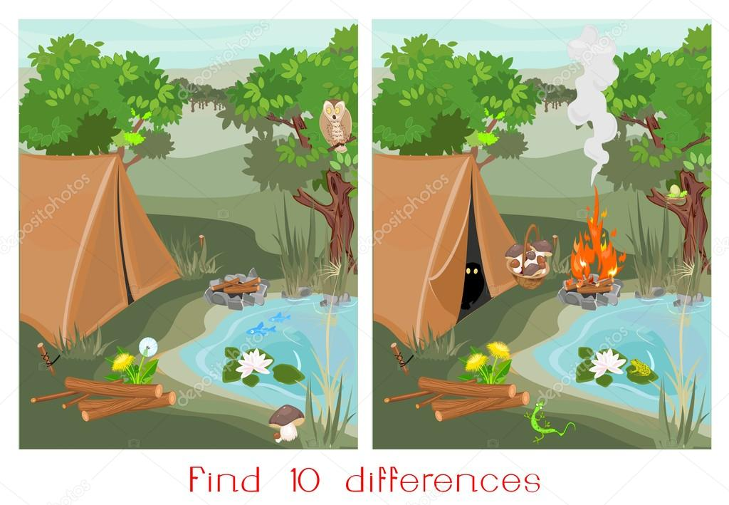**Рис.1**

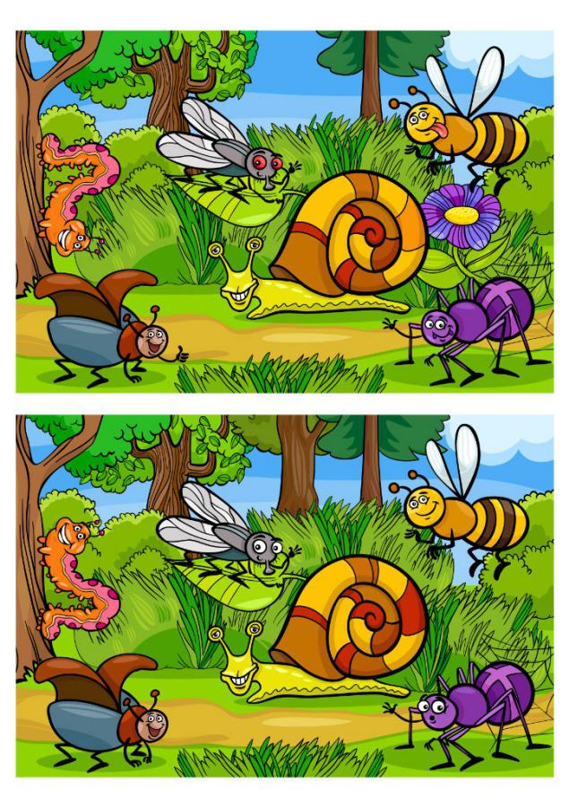

**Рис.2**

**Приложение 3**

